解析工业4.0：新技术正在改变工业局面

来源：仪商网 原载：控制工程网
工业物联网和工业4.0均是描述工业大环境中技术趋势的术语。这两个术语经常被使用，没有明确的区分，有时甚至是互换的，它们代表着整个制造业正在进行的新的革命。

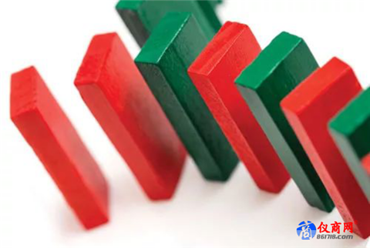

几乎所有的经济活动中都有物联网的痕迹，且侧重于跨类别连接和互操作性的技术后端。工业物联网(IIoT)是指工业资产与互联网相连的重工业，如制造业、能源、石油、天然气和农业等。不同的细分市场有着不同程度的工业性质，而以制造业为重点的互联产业则处于最工业化的一边，如以下所示：图1.

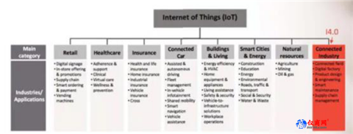
图1：物联网细分，由少到多工业化

连接产业是物联网中最大的细分市场，在2017年占据了30%以上的市场份额。连接产业与整个工业4.0市场重叠，但工业4.0的范围更广，它旨在优化整个制造价值链，并且包括其他配套技术，如AR、VR以及协作机器人技术。

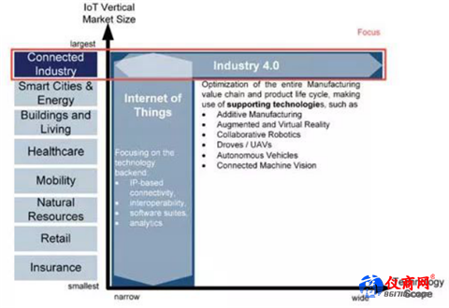
图2：物联网和工业4.0在工业和技术范围方面的比较

工业4.0要素
工业4.0可以从五个不同的角度来看待。

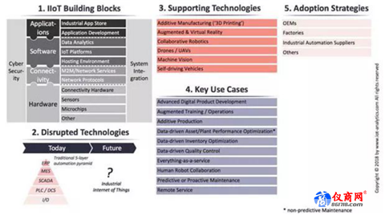
图3：工业4.0的元素

1.工业4.0组成部分，连接和分析设备数据所必需的技术包括：
硬件，如芯片、传感器或网关
连接协议和服务
软件组件，包括基础设施、物联网平台和分析
构建在软件层之上的应用程序
2.更新的技术：现有的技术和标准(如传统的五层自动化金字塔)将被4.0技术所改变或取代。
3.配套技术：配套技术不是IIoT堆栈的一部分，但经常与IIoT技术一起部署，并支持工业4.0关键用例。
4.关键用例：用例实现IIoT和配套技术，以改善运营，并更好地为客户服务。
5.改变战略的利益方：原始设备制造商(OEM)工厂和工业自动化供应商都在使用工业4.0技术来在市场上脱颖而出。西门子、罗克韦尔自动化、通用电气、 ABB和施耐德电等主要的工业自动化公司正在制定以IIoT和I4.0为基础的战略，而前瞻性思维工厂和原始设备制造商则在使用4.0技术来改进业务，创造差异化的产品和服务。
工业4.0市场
工业4.0的可寻址市场是细分化的市场，这些细分市场包括物联网的连接行业和工业4.0技术支持的市场。

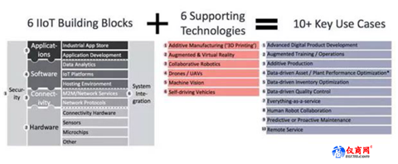
图4：工业4.0可寻址市场的定义

按照工业4.0的上述定义，目前整个市场估值为650亿美元，预计到2023年将达到3380亿美元，复合年均增长率（CAGR）为39%(见图5).

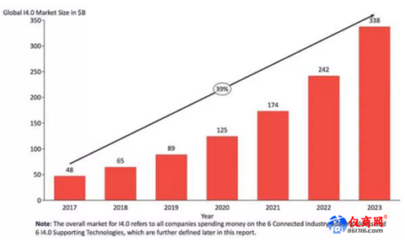

图5：工业4.0市场的预期增长

工业4.0解决方案的市场增长，很大程度上是由工业4.0用例中获得的三种类型的价值驱动的：
1.整个组织的效率提高：许多工业组织估计，投资工业4.0技术使生产率提高了25%。Fanuc和思科最近合作创建了一个支持IIoT的预测维护平台，该平台通过避免意外停机来提高客户的整体设备效率（OEE）。一位Fanuc客户使用此连接平台消除停机时间，获得了4000万美元的收益。
2.新的收入来源：原始设备制造商（OEM）正在使用IIoT技术来创建新的服务业务模式。这些按需付费的商业模式可激励原始设备制造商致力机器正常运行，从而使原始设备制造商与客户的目标趋于一致。机床OEM Heller使用西门子MindSphere平台，允许客户按小时付费使用机器。OEM Kaeser压缩机也采用这种方式，允许其客户按立方米支付压缩空气费用。
3.缩短上市时间：工业4.0技术使制造商能够在产品开发的各个阶段更加灵活的进行。沃尔沃建筑的工程师最近采用了3D打印技术来快速成型新零件。通过使用3D打印代替传统的工装方法，沃尔沃零件的开发时间和成本都减少了90%。
自动化金字塔技术标准的重塑
五层自动化金字塔技术架构是信息技术(IT)和操作技术(OT)几十年融合的产物，被广泛认为是制造业中的标准高层架构。
在制造业的物理世界中，OT通常用于计算机处理技术，包括可编程控制器(PLC)、集散控制系统(DCS)和监控与数据采集(SCADA)。这些技术被用于孤立的垂直应用程序，并在专有协议的帮助下被本地控制。另一方面，它已应用于行政和管理，例如企业资源规划(ERP)、客户关系管理(CRM)或制造执行系统(MES)。

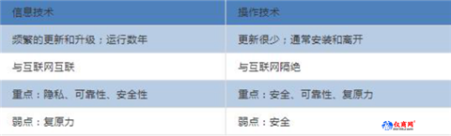

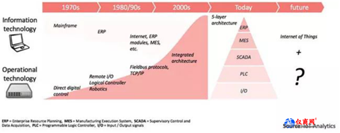
图6：IT和OT的融合

传统金字塔架构是建立在所有层都托管在私有局域网上的假设之上的。如今，OT和IT系统正越来越多地迁移到云托管环境，而SCADA，MES和ERP供应商正在通过堆栈上下移动来发展业务。工业网关用于将传统设备连接到这个新的云主机架构，新的输入/输出和PLC硬件开始对云连接协议的原生支持。虽然这种新架构还有待观察，但很明显它与今天的五层架构不同。该报告确定了金字塔中的三个变化的区域：

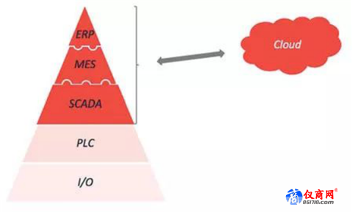
图7：MES和ERP系统的融合

迁移到云端
IDC在2015年的一项调查发现，66％的制造公司使用公共云来托管应用程序，68％的公司使用私有云。
虽然IT运营仍然是云基础设施的主要支持者，但新技术有望解决许多技术限制，这些限制阻碍了云采用更多面向OT的应用，如MES和SCADA。 许多SCADA和MES供应商正在利用这些新技术，并提供基于云的解决方案以及传统的内部部署解决方案。
微软和亚马逊等IIoT平台供应商已在应用程序迁移到云的过渡中获益，这在很大程度上归功于它们提供基础架构即服务（IaaS）和物联网平台即服务的能力。
应用程序是否应该托管在云中取决于应用程序和行业需求。通常情况下，应用程序堆栈越高，与边缘设备之间的低延迟、双向和高可用通信的重要就越低。
边缘连接要求

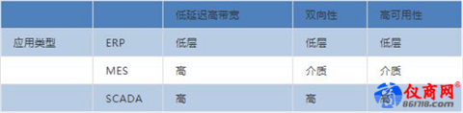

基于云的基础设施一直难以解决延迟、双向性和可用性这三个因素，也就限制了SCADA和MES系统在重要行业(例如在制造业环境中)向云端的迁移。然而，新技术正在解决这些问题，使越来越多的最终用户更有可能转向云端：

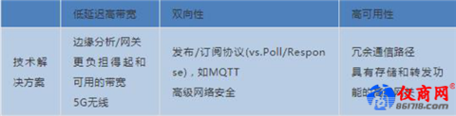

云架构
一旦制造公司决定将其从内部部署解决方案迁移到基于云的SCADA / MES应用程序，就有许多架构可供选择。传统的SCADA和MES供应商会提供现成的云托管SCADA / MES产品，这些产品通常采用以下云架构之一：
1.应用程序+基础设施即服务(App+IaaS)：运行在云中托管的虚拟机上的独立应用程序。
2.应用程序+服务平台(App+PaaS)：应用程序建立在一个特定的物联网云平台（如Azure IoT或AWS IoT）之上，并与之紧密耦合.
3.服务软件(SaaS)：多租户、端到端的云应用程序不是构建在PaaS之上，而是托管在租赁或现有的IT基础设施上。
物联网云基础架构和服务平台供应商
微软和亚马逊是基础设施即服务领域的佼佼者，分别占市场份额的29%和28%。微软与工业自动化公司的合作可追溯到20世纪90年代初开放平台通信(OPC)工业通信标准时期，该标准在创建时需要Windows3.0操作系统支持，有很多著名的工业自动化公司与微软Azure合作主办其IIoT平台。Azure似乎正在成为IIoT终端用户和工业自动化提供商的首选基础设施供应商。
案例研究：工业4.0与云
JD Norman是一家成熟的机械和铸造金属零件的制造商，该公司的市场战略包括收购多家国际公司，以此拥有一个可扩展的、基于云的MES/erp系统，从而能够快速地将新工厂与现有系统集成在一起。
他们收购了云ERP / MES供应商Plex。通过利用Plex提供的高度可扩展的SaaS模型，JD Norman避免了在全球各地的工厂中安装和管理内部部署的MES解决方案。PLEX合作伙伴Kors提供解决方案的系统集成和机器连接部分，使JD Norman能够收集和分析基于云的PLEX平台中的性能数据。
结语
工业4.0是IIoT终端用户使用相关技术，以改善运营的一场技术革命。早期的工业4.0技术采纳者已经享受到该技术带来的运营及竞争方面的效益，已经准备好迎战快速增长的市场需求。
新技术，如机器到云集成，正在重塑现有的行业技术，使各种规模的制造商更容易连接互联网并实现工业4.0的愿景。

